Gleitsch.einl. m. Körn. 25000 mm 2511/23 Kunststoff mit Körnung gelb mm mit Körnung
Küberit Profile Systems

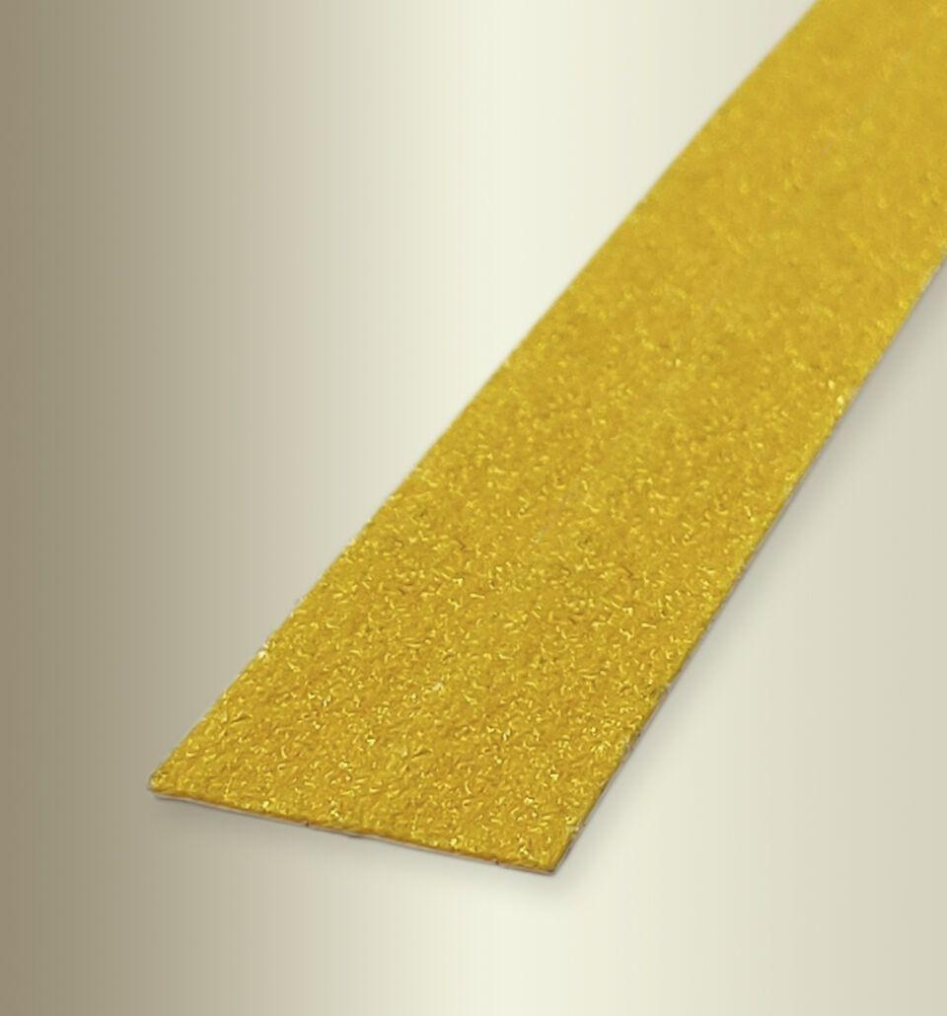Eigenschaften
GTIN:
4019907113801
HAN:
11453078
Bewertungsgruppe Rutschgefahr
R 13
Farbton
gelb
Oberfläche
gekörnt
Werkstoff
Kunststoff
Breite (mm)
23,00
Länge (mm)
25.000,00
Befestigung
selbstklebend
Farbtonbezeichnung Hersteller
GM8 gelb

